FASE DI LAVORO: POSA DI MATERASSINO COIBENTE
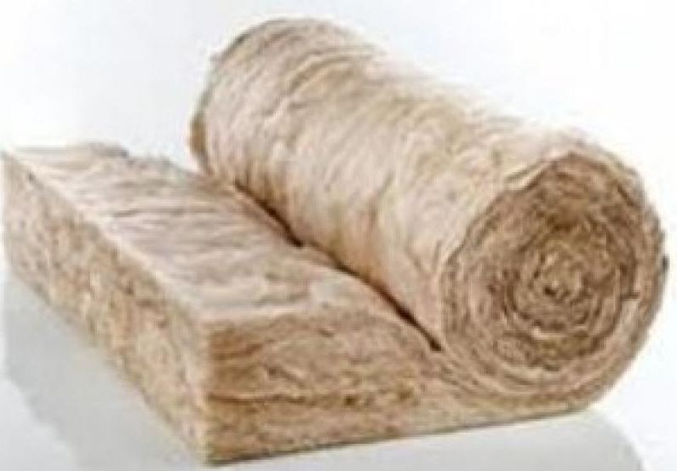 | Trattasi della posa in opera di materassino coibente, in lana di vetro o di roccia, su supporto murario, su pavimenti, su coperture piane o inclinate, con la funzione di garantire l’isolamento termico e acustico dei diversi ambienti. Il materassino può essere applicato mediante tasselli meccanici oppure mediante collante specifico in funzione della struttura edilizia. Nel settore industriale viene utilizzato per la coibentazione termica ed acustica di tubazioni di grandi dimensioni, condotte e serbatoi.

- Macchine/Attrezzature
Nella fase di lavoro oggetto della valutazione sono utilizzate le seguenti Attrezzature/Macchine:
- Attrezzi manuali da taglio
- Pistola sparachiodi
- Attrezzi manuali di uso comune

- Sostanze Pericolose
Nella fase di lavoro oggetto della valutazione sono utilizzate le seguenti Sostanze Pericolose :
- Collante
- Polveri

- Opere Provvisionali
Nella fase di lavoro oggetto della valutazione sono utilizzate le seguenti Opere Provvisionali :
- Ponteggio
- Ponte su cavalletti
- Scala

- Valutazione e Classificazione dei Rischi
Descrizione | Liv. Probabilità | Entità danno | Classe
- Inalazione di polveri e fibre | Possibile | Significativo | Notevole
- Caduta dall'alto | Possibile | Significativo | Notevole
- Movimentazione manuale dei carichi | Probabile | Lieve | Accettabile
- Scivolamenti, cadute a livello | Possibile | Modesto | Accettabile
- Punture, tagli e abrasioni | Possibile | Modesto | Accettabile
- Allergeni | Possibile | Modesto | Accettabile

- Interventi/Disposizioni/Procedure per ridurre i rischi
A seguito della valutazione dei rischi sono riportati, in maniera non esaustiva, gli interventi/disposizioni/procedure volte a salvaguardare la sicurezza e la salute dei lavoratori:
- Attenersi alle misure generali di prevenzione nei confronti dei singoli rischi sopra individuati
- Tutti i lavoratori devono essere adeguatamente informati e formati sulle corrette modalità di esecuzione delle attività e di utilizzo delle attrezzature (Art. 71 comma 7 lettera a) del D.lgs. n.81/08 come modificato dal D.lgs n.106/09)
- Gli utensili, gli attrezzi e gli apparecchi per l'impiego manuale devono essere tenuti in buono stato di conservazione ed efficienza e quando non utilizzati devono essere tenuti in condizioni d'equilibrio stabile (es. riposti in contenitori o assicurati al corpo dell'addetto) e non devono ingombrare posti di passaggio o di lavoro
- Per i lavori su coperture o aggetti di qualsiasi tipo, accertarsi della presenza delle idonee protezioni anticaduta e della stabilità e resistenza in relazione al peso degli operai che dovranno effettuare i lavori (Art. 111 del D.lgs. n.81/08 come modificato dal D.lgs n.106/09)
- Le eventuali aperture lasciate nelle coperture per la creazione di lucernari o altro, devono essere protette con barriere perimetrali o coperte con tavoloni o provvisti d'impalcati o reti sottostanti. Le protezioni devono rimanere in opera fino al completamento dell'opera (perimetrazione o copertura definitiva del vano) (Art. 146 del D.lgs. n.81/08 come modificato dal D.lgs n.106/09)
- Su tutti i lati liberi della copertura interessata ai lavori o degli impalcati perimetrali devono essere posizionati parapetti normali dotati di tavola fermapiede capace di arrestare l'eventuale caduta di materiali, eventualmente integrati da tavolato verticale completo o da reti di contenimento (Art. 126 del D.lgs. n.81/08 come modificato dal D.lgs n.106/09)
- I lavori relativi alla posa di materiali isolanti, devono essere svolti da imprese specializzate, dotate di attrezzature specifiche
- Lo stoccaggio dei materiali isolanti deve avvenire nella misura strettamente necessaria al turno lavorativo ed alle dimensioni dei locali, avendo cura di non intralciare i passaggi, le vie d’emergenza e le altre lavorazioni
- I rifiuti provenienti dalla specifica lavorazione, devono essere stoccati entro specifici contenitori opportunamente coperti in modo tale che, in caso di giornate ventose, non siano sottoposti a dispersione incontrollata
- Verificare la tossicità dei materiali e dei prodotti utilizzati ed attenersi alle istruzioni riportate nelle rispettive schede tecniche di sicurezza dei prodotti impiegati
- Conoscere le caratteristiche delle sostanze utilizzate (es. infiammabilità, incompatibilità), nello specifico le concentrazioni, le modalità d'uso ed i tempi di contatto (Art 227, comma 1 del D.lgs. n.81/08 come modificato dal D.lgs n.106/09)
- Le sostanze utilizzate non devono essere accumulate nei locali di lavoro in quantità superiore a quella strettamente necessaria per la lavorazione
- Se si opera in ambienti ristretti o scarsamente ventilati ridurre al minimo il tempo di esposizione (Allegato IV Punto 2.1 del D.lgs. n.81/08 come modificato dal D.lgs n.106/09)
- Garantire il ricambio dell’aria dei locali di lavoro (Allegato IV del D.lgs. n.81/08 come modificato dal D.lgs n.106/09)
- Impartire tempestivamente agli addetti le necessarie informazioni per la corretta movimentazione di carichi pesanti o ingombranti (Art. 169 del D.lgs. n.81/08 come modificato dal D.lgs n.106/09)
- Rispettare le istruzioni ricevute per un’esatta e corretta posizione da assumere nella movimentazione dei carichi (Art. 168 del D.lgs. n.81/08 come modificato dal D.lgs n.106/09)
- Per carichi pesanti o ingombranti la massa va movimentata con l’intervento di più persone al fine di ripartire e diminuire lo sforzo (Art. 168 del D.lgs. n.81/08 come modificato dal D.lgs n.106/09)
- Utilizzare sempre i dispositivi di protezione individuali previsti (Art.75-78 del D.lgs. n.81/08 come modificato dal D.lgs n.106/09)
- Verificare l'uso costante dei DPI da parte di tutto il personale operante (Art. 77 del D.lgs. n.81/08 come modificato dal D.lgs n.106/09)

- DPI
In funzione dei rischi evidenziati saranno utilizzati obbligatoriamente i seguenti DPI, di cui è riportata la descrizione ed i riferimenti normativi:
RISCHI EVIDENZIATI | DPI | DESCRIZIONE | RIF.NORMATIVO
Inalazione di polveri e fibre | Facciale filtrante per polveri FFP2  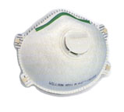 | Mascherina per la protezione di polveri a media tossicità, fibre e aerosol a base acquosa di materiale particellare >= 0,02 micron. | Art 75 – 77 – 78 , Allegato VIII-punto 3, 4 n.4 del D.lgs. n.81/08 come modificato dal D.lgs n.106/09  UNI EN 149 (2003)  Apparecchi di protezione delle vie respiratorie - Semimaschera filtrante contro particelle - Requisiti, prove, marcatura
Esposizione a polveri e fibre durante le lavorazioni | Occhiali di protezione   | Con lente unica panoramica in policarbonato trattati anti-graffio, con protezione laterale | Art 75 – 77 – 78, Allegato VIII-punto 3, 4 n.2 del D.lgs. n.81/08 come modificato dal D.lgs n.106/09  UNI EN 166 (2004)  Protezione personale degli occhi - Specifiche.
Caduta di materiale/attrezzi dall’alto | Casco Protettivo   | Dispositivo utile a proteggere il lavoratore dal rischio di offesa al capo per caduta di materiale dall'alto o comunque per contatti con elementi pericolosi | Art 75 – 77 – 78 , Allegato VIII - punti 3, 4 n.1 del D.lgs. n.81/08 come modificato dal D.lgs n.106/09  UNI EN 397(2001)  Elmetti di protezione
Polveri e detriti durante le lavorazioni | Tuta di protezione   | Da utilizzare nei luoghi di lavoro caratterizzati dalla presenza di materiali e/o attrezzi che possono causare fenomeni di abrasione /taglio/  perforazione | Art 75 – 77 – 78, Allegato VIII - punti 3, 4 n.7 del D.lgs. n.81/08 come modificato dal D.lgs n.106/09  UNI EN 340(2004)  Indumenti di protezione. Requisiti generali
Lesioni per caduta di materiali movimentati e/o per presenza di chiodi, ferri, ecc. | Scarpe antinfortunistiche   | Puntale rinforzato in acciaio contro schiacciamento/abrasioni/perforazione/ferite degli arti inferiori e suola antiscivolo e per salvaguardare la caviglia da distorsioni | Art 75 – 77 – 78, Allegato VIII - punti 3, 4 n.6 del D.lgs. n.81/08 come modificato dal D.lgs n.106/09  UNI EN ISO 20344 (2008)  Dispositivi di protezione individuale – Metodi di prova per calzature
Lesioni per contatto con organi mobili durante le lavorazioni | Guanti in crosta   | Da utilizzare nei luoghi di lavoro caratterizzati dalla presenza di materiali e/o attrezzi che possono causare fenomeni di abrasione/taglio/  perforazione delle mani | Art 75 – 77 – 78, Allegato VIII - punti 3, 4 n.5 del D.lgs. n.81/08 come modificato dal D.lgs n.106/09  UNI EN 388 (2004)  Guanti di protezione contro rischi meccanici
Caduta dall’alto | Imbracatura e cintura di sicurezza  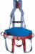 | Cintura di sicurezza utilizzata in edilizia per la prevenzione da caduta di persone che lavorano in altezza su scale o ponteggi. Da utilizzare con cordino di sostegno | Art 75 – 77 – 78, Allegato VIII punti 3, 4 n.9 del D.lgs. n.81/08 come modificato dal D.lgs n.106/09  UNI EN 361/358 (2003)  Specifiche per dispositivi di protezione individuale contro le cadute dall'alto. Imbracature per il corpo

